Oznanila  ČRNEČE – Sv. Jakob St., Sv. Andrej;  SV. KRIŽ in  LIBELIČE – Sv.Martin, VELIKI TRAVEN  22. teden 2026 |  | 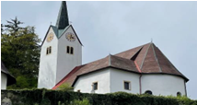  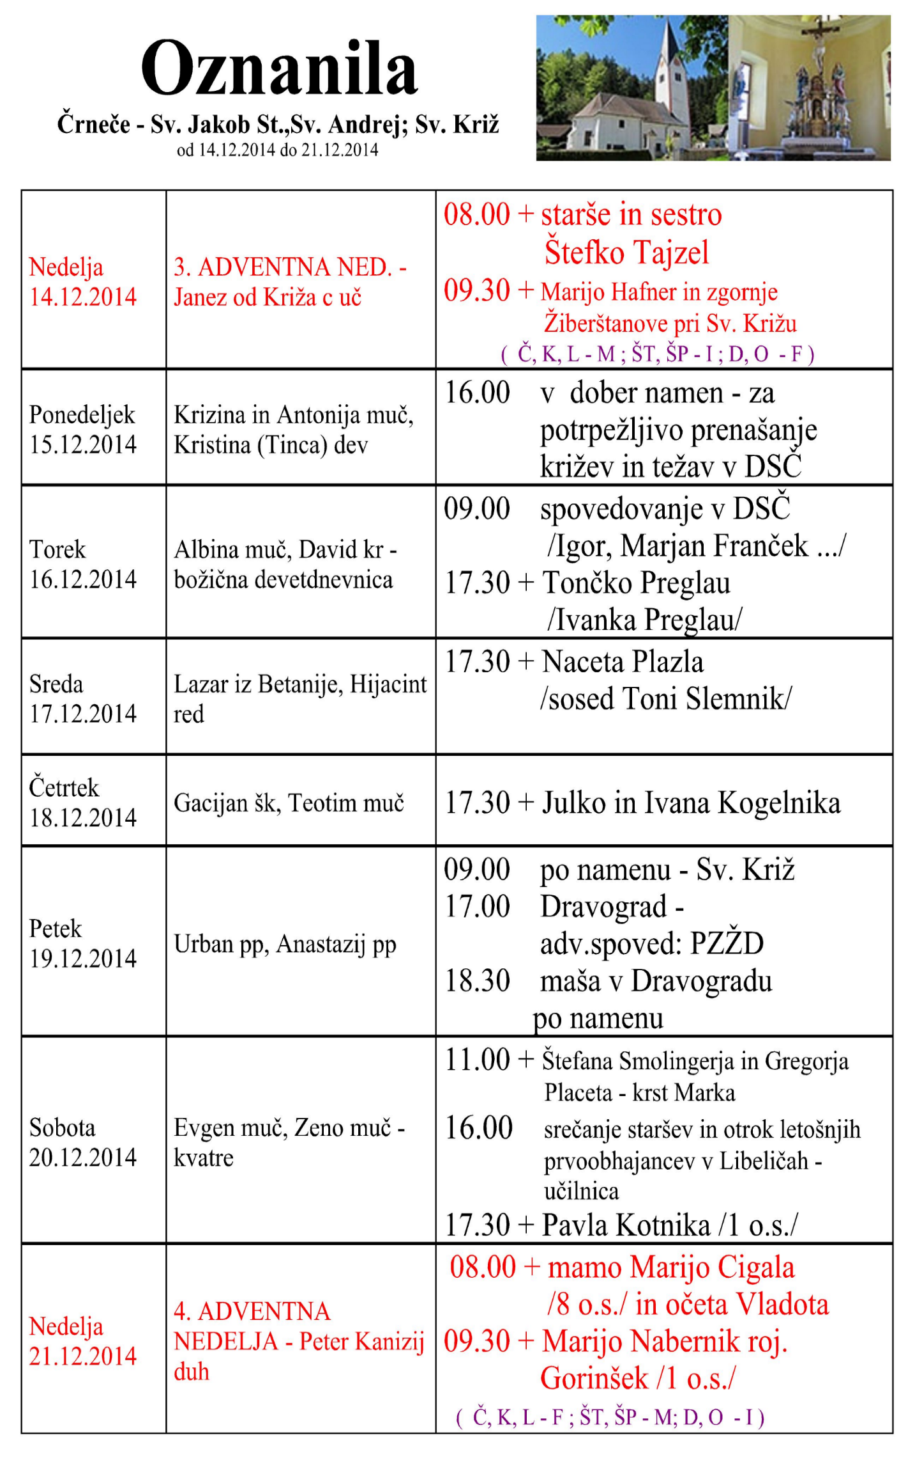
BINKOŠTI  24. maj | Marija, Pomočnica  kristjanov  Marija Pomagaj | 08:00 za + Jožeta Žvikarta – 1. namen  + Alojzijo Vrhovnik /M.Blaznik/  2. namen v Črnečah 11:00 za + Ivana Pšeničnika in Francija ter  za vse pri hiši pomrle - 1. namen  + Jožeta in Angelo Glinik - 2. namen  v Libeličah
PONEDELJEK  25. maj | Binkoštni pondeljek  Marija, Mati Cerkve  Beda Častitljivi, duh., | 18:00 po namenu v Črnečah  šmarnično branje
TOREK  26. maj | Filik Nedri, duhovnik | 18:00 za + Verico Epšek /Jože Dretnik/ v Črnečah  šmarnično branje
SREDA  27. maj | Alojz Grozde, mučenec  Julij, mučenec | 16:00 za + Rudija Štamic-a in Marico Klančnik  in Danilota šma. bra. v Libeličah
ČETRTEK  28. maj | German Pariški, škof  Just Španski , škof | 18:30 po namenu v Dravogradu
PETEK  29. maj | Maksim Emonski,šk  Pavel VI., papež | 09:00 za + Navotnikove pri Sv. Križu
SOBOTA  30. maj | Ivana Orleanska, dev  kvatrna sob. | 16:00 za + očeta Štefana Škrat'ka /1 o.s./ in  za vse pri hiši pomrle v Libeličah  šmarnično branje v Črnečah
Nedelja Svete Trojice  31. maj | Obiskovanje Device  Marije  pri Sv. Trojici – Avs. | 08:00 za + za + Toneta Rožeja/druž. Filip/  v Črnečah 11:15 za + Rajka Rožeja /cerkv. pevci/  AVSTRIJA pri Sv. Trojici
Govorica ljubezni ljudi zbližuje, pomirja, gradi mostove, ki jih je sovraštvo porušilo.
Kakšen jezik oziroma govorico imamo? Ali naša beseda gradi, rešuje, povezuje, prinaša mir in spravo, zaupanje
in razumevanje, ali pa povzročamo razdejanje, prepire, nesporazume, sovraštvo, maščevanje in zlo?
Tudi če bi govorili različne tuje jezike, se binkoštni čudež ne bi ponovil. Ni dovolj, da govorimo tuje jezike. Potrebno je govoriti govorico ljubezni, kajti samo ta jezik razume vsak človek, ne glede na narodnost, raso, poreklo, družbeni sloj.
Odgovarja: Franc Kraner, žpk – sodelavec, tel.: 051685734, e-mail: franc.kraner@rkc.si.
Naročniki mašnih namenov se strinjajo z objavo v tiskanih oznanilih in oznanilih na spletu ter oglasni deski.

